附件2

**线上学习指南**

**一、钉钉软件安装流程：**

<https://page.dingtalk.com/wow/dingtalk/act/download?spm=a213l2.13146415.4929779444.69.7f155e80jnluOi>

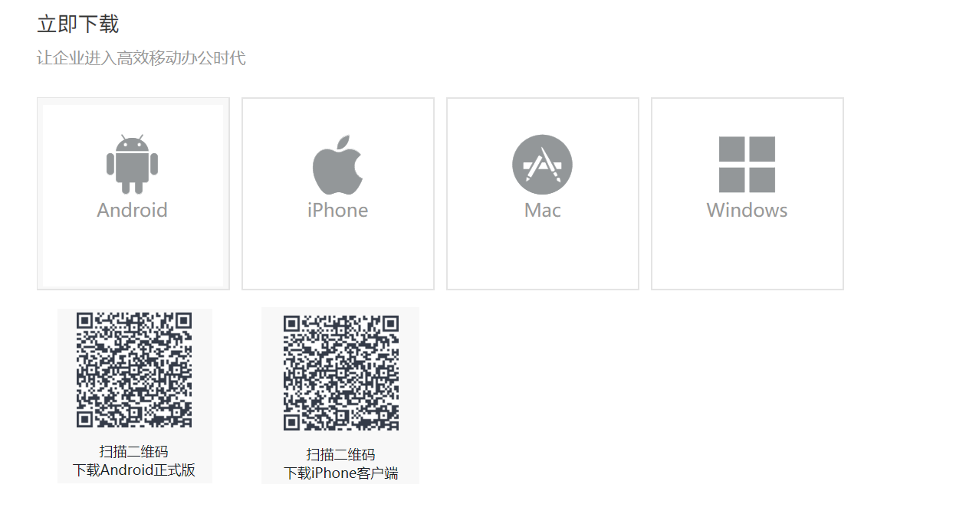

二、加入学习群

手机端下载钉钉App，学员注册账号后，使用钉钉软件中的“扫一扫“扫描下方二维码加入钉钉“安全培训班 ”学习群观看直播：

也可将二维码图片保存至手机后，打开钉钉“扫一扫”界面，点击“相册”，选取二维码进行扫码入群，操作方式见下图：

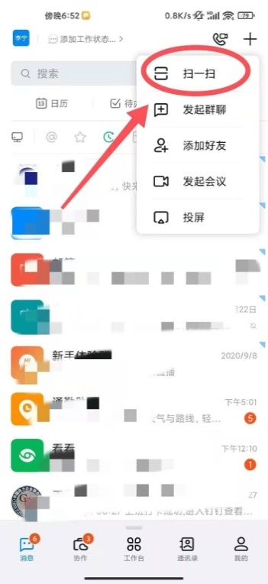 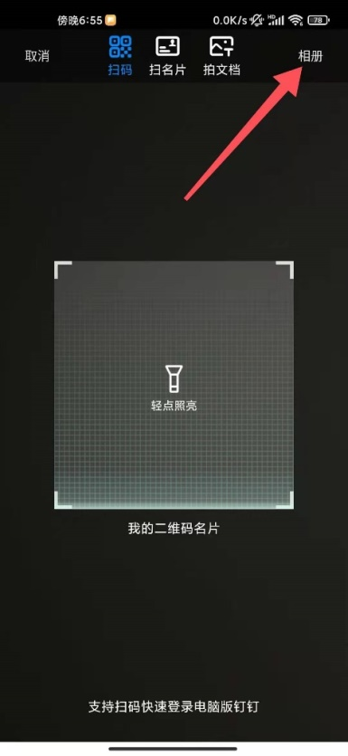

三、学习方式

（一）电脑端学习

打开“钉钉”应用，进入“安全培训班”群，点击右上方“直播回放”图标，然后选择相关视频，可收看直播和回放。

（二）手机端学习

打开“钉钉App”, 进入“安全培训班”群，点击下方“群直播”图标，然后选择相关视频,收看直播和回放。

三、学习要求

学员完成必修课程 32 学时后方能参加考试。